

波特蘭菁英賽，韋伯狂飆十鳥、三十六洞獨行

2024年8月3日

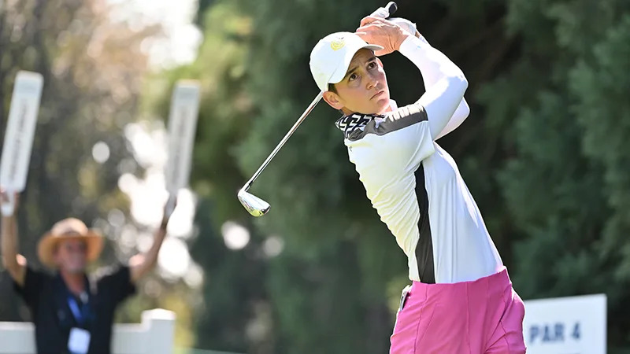
【羅開新聞中心Thomas LO綜合報導 圖╱Getty Images╱LPGA提供】荷蘭女將Dewi Weber（戴薇‧韋伯）星期五在奧勒岡州的Columbia Edgewater Country Club（哥倫比亞鄉村俱樂部）狂飆低於標準十桿的六十二桿，在今天比賽還沒有結束前，就已經以總成績低於標準十六桿，高居總獎金一百七十五萬美元的Portland Classic（波特蘭菁英賽）第二回合成績榜排頭。
韋伯今天表現銳不可擋，第三洞啟動抓鳥，接著在第五到第十一洞連抓七鳥，休息一洞後，在第十三洞又抓下一鳥，臨去秋波在第十八洞收下關門鳥，交出十鳥、無柏忌的六十二桿，以總成績低於標準十六桿的一百二十八桿，以兩桿優勢，取得三十六洞的單獨領先。
女子美巡職業生涯，首度取得三十六洞領先的韋伯說：「這兩天我都做得非常好，我知道這是陳腔濫調，但我從來沒有真正做到過。今天我有無數次在心裡想『哦，還會發生什麼呢？』」
「今天和昨天都一樣完美，『好吧，我們會盡力打得最好。』然後當我開始推桿時，我就想，『好吧，我們看到了這條線，我們繼續努力，並且將會取得好成績」。這些機會都因為某些原因進了洞。對我來說最重要的是，我每次都打得非常好，而且碰巧可以看懂這裡的果嶺。所以，是的，對我來說就是這樣的感覺：非常輕鬆，非常放鬆，沒給自己壓力；盡我所能地滾動那個球，看看會發生什麼一樣。」
今天領先出發的德國女將Polly Mack（波莉‧瑪克）一出門就吞下柏忌，還好在第四、第五洞抓兩鳥、第十到第十二洞收穫三鳥，加上第七洞的老鷹，交出一鷹、五鳥、兩柏忌的六十七桿，以總成績低於標準十四桿，並列成績榜第二位。
韓裔美國選手Andrea Lee（安德烈婭‧李）周五從第十洞出發，在第十一到第十六洞連抓六鳥，轉場後在第二到第七洞間，又收獲四鳥，交出一個柏忌的六十三桿，以低標十四桿的一百三十桿，並列第二。
南韓女將Jenny Shin（申珍妮）、韓裔澳洲選手Grace Kim（葛瑞絲‧金）兩人兩天成績都一樣，今天交出低標七桿的六十五桿，以低標十三桿的一百三十一桿，並列成績榜第四位。
兩位美國人Alexa Pano（亞莉克莎‧帕諾）週五打出低標八桿的六十四桿、Emma Talley（艾瑪‧泰莉）交出低標五桿的六十七桿，兩人都以低標十二桿的一百三十二桿，並列在第六位。
台灣選手以侯羽桑（Yu-Sang Hou）打出低標六桿的六十六桿、李旻（Min Lee）交出低標一桿的七十一桿，與前來衛冕的泰國選手Chanettee Wannasaen（錢芮蒂‧瓦娜珊）等人，都以總成績低標六桿的一百三十八桿，並列在第四十二位。
波特蘭菁英賽是一場獵鳥大戰，兩回合預賽結束，大會的晉級線劃在低於標準五桿的一百三十九桿，並列六十一名、共有七十人取得周末決賽資格。程思嘉（Ssu-Chia Cheng）以一百四十桿、林子涵（Heather Lin）一百四十四桿、曾雅妮（Yani Tseng）一百五十二桿，三人止步於此。

